第2回CHIBA CITYビジネスオープンデー
『みどりとみらいをみんなで』
平成２７年１１月１１日（水）
９：３０～１６：００開催

千葉市内で分譲中の工業団地の内覧会を行います！
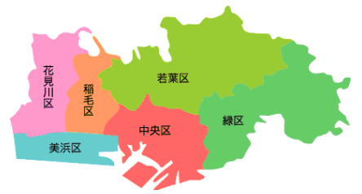

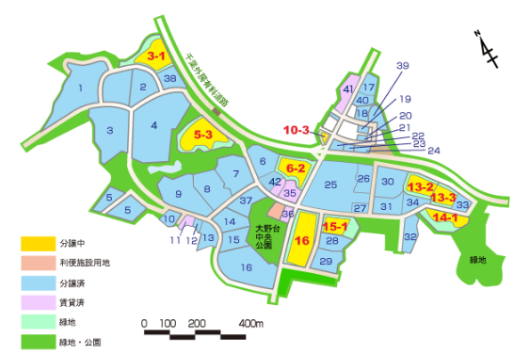
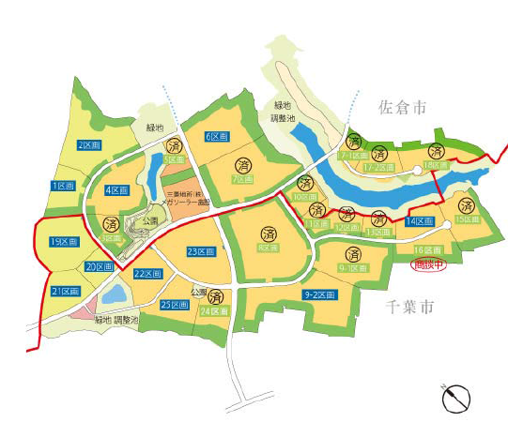
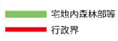

☆会場 ちばリサーチパーク ☆会場 千葉土気緑の森工業団地
千葉市若葉区上泉町/開発主体：三菱地所㈱ 千葉市緑区大野台/開発主体：千葉県土地開発公社
☆開催概要
企業立地ガイダンス

千葉市の企業誘致担当者が、工業団地の立地的な魅力、千葉市の全国トップクラスの支援制度（補助制度・融資制度等）についてご説明します。
合同内覧会

分譲主体担当者が工業団地の案内を行います。
※チャーターバスでのツアーになります。参加費無料、昼食付です。
当日スケジュールは裏面をご参照下さい。応募を希望する方は裏面記入の上FAXをお願いします。応募者多数の場合は抽選になります。
問い合せ先 千葉市経済農政局経済部産業支援課 企業立地室 担当：佐藤(正)・稲次・太田・鈴木
（住所）千葉市中央区千葉港１－１ （TEL） 043－245－5276
（FAX） 043－245－5590
（e-mail）kigyoyuchi@city.chiba.lg.jp

当日スケジュール

9:30 | 集合・出発（千葉駅周辺）
バスで千葉土気緑の森工業団地へ移動（千葉外房有料道路利用）
～車内で立地補助制度の説明を実施（約２０分）～
10:30 | 千葉土気緑の森工業団地 着
＜千葉県土地開発公社＞
千葉土気緑の森工業団地の現地案内
11:30 | 千葉土気緑の森工業団地 発
12:00 | 昼食会場（昭和の森フォレストビレッジ） 着
 | 昼食（ランチプレート）
13:15 | 昼食会場（昭和の森フォレストビレッジ） 発
14:00 | ちばリサーチパーク 着
＜三菱地所株式会社＞
ちばリサーチパークの現地案内
15:00 | ちばリサーチパーク 発  東関東道 佐倉ＩＣを利用して千葉駅へ
16:00 | 到着・解散（千葉駅周辺）

第2回CHIBA CITY ビジネスオープンデー参加申込書

所属名
役職名
お名前
ご住所
電話番号 FAX
［申込方法］
FAX ： 上記申込書に必要事項を記入の上、切り取らずそのまま送信して下さい。
複数申込の場合はコピーしてお使い下さい。
E-mail : 「件名」を「ビジネスオープンデー参加申込」としていただき、上記の必要事項を記載して頂き、申込先アドレスに送信下さい。
申込先 FAX ： ０４３－２４５－５５９０
E-mail ： kigyoyuchi@city.chiba.lg.jp

